DEKRET

Nr. 8276, datë 24.7.2013

PëR DHëNIE të SHTETËSISË SHQIPTARE

Në mbështetje të nenit 92 pika “c” dhe nenit 93 të Kushtetutës, si dhe nenit 9 e nenit 20 të ligjit nr. 8389, datë 5.8.1998 “Për shtetësinë shqiptare”, të ndryshuar, bazuar edhe në propozimin e Ministrit të Brendshëm,

DEKRETOJ:

Neni 1

U jepet shtetësia shqiptare me kërkesë të tyre personave të mëposhtëm:
1. Suvada ldriz Zalli (Hamidoviç)
2. Bujar Ibrahim Lubishtani
3. Skender Musa Musa
4. Alpaj Mustafa Jashar
5. Armelle Odile Fabienne Louis Paul José Vioujard (Gjoni)
6. Vath Xhemal Masha
7. Lendita Muharem Kanushaj (Rama)
8. Ersin Mustafa Gökçek
9. Inan Cafer Eren
10. Shenur Ibrahim Kamberi

Neni 2

Ky dekret hyn në fuqi menjëherë.

Presidenti I Republikës së Shqipërisë
Bujar Nishani

DEKRET

Nr. 8288, datë 7.8.2013

Për mbledhjen e kuvendit të Republikës së Shqipërisë

Në mbështetje të nenit 67, pika 1 dhe nenit 93 të Kushtetutës së republikës së Shqipërisë

Dekretoj

Neni 1

Legjislatura e XIX e Kuvendit të Republikës së Shqipërisë, mblidhet ditën e henë me 9 shtatorë 2013, ora 18.00

Neni 2

Ky dekret hyn në fuqi menjëherë.
Presidenti i RepublikËs shqiperisË
Bujar Nishani

DEKRET

Nr. 8277, datë 29.7.2013

PëR DHëNIE të SHTETëSISë SHQIPTARE

Në mbështetje të nenit 92 pika “c” dhe nenit 93 të Kushtetutës, si dhe nenit 9 e nenit 20 të ligjit nr. 8389, datë 5.8.1998 “Për shtetësinë shqiptare”, të ndryshuar, bazuar edhe në propozimin e Ministrit të Brendshëm,

DEKRETOJ:

Neni 1

U jepet shtetësia shqiptare me kërkesë të tyre personave të mëposhtëm:
1. Musa Imer Ahmeti
2. Altan Ömer Aldemir
3. Eleonora Lek Dulaj (Lekaj)
4. Gökhan Ahmet Şahutoğlu
5. Xhemajli Sali Muçaj

Neni 2

Ky dekret hyn në fuqi menjëherë.

Presidenti I Republikës së Shqipërisë
Bujar Nishani

DEKRET

Nr. 8278, datë 29.7.2013

PËR DHËNIE të SHTETËSISË SHQIPTARE

Në mbështetje të nenit 92 pika “c” dhe nenit 93 të Kushtetutës, të neneve 20 dhe 24 të ligjit nr. 8389, datë 5.8.1998 “Për shtetësinë shqiptare”, të ndryshuar, bazuar edhe në propozimin e Ministrit të Brendshëm,

DEKRETOJ:

Neni 1

I jepet shtetësia shqiptare me kërkesë të tij personit të mëposhtëm:
Alban Sazan Kelmendi

Neni 2

Ky dekret hyn në fuqi menjëherë.

Presidenti I Republikës së Shqipërisë
Bujar Nishani

DEKRET

Nr. 8281, datë 1.8.2013

PËR EMËRIM GJYQTARI

Në mbështetje të neneve 93 dhe 136 pika 4 të Kushtetutës, të nenit 12 të ligjit nr. 9877, datë 18.2.2008 “Për organizimin e pushtetit gjyqësor në Republikën e Shqipërisë”, të nenit 70 pika 5 të ligjit nr. 49/2012 “Për organizimin dhe funksionimin e gjykatave administrative dhe gjykimin e mosmarrëveshjeve administrative”, si dhe të nenit 113 të ligjit nr. 8485, datë 12.5.1999 “Kodi i Procedurave Administrative”, me propozim të Këshillit të Lartë të Drejtësisë,

Dekretoj:

Neni 1

Zonja Mariana Velçani emërohet gjyqtare në Gjykatën Administrative të Shkallës së Parë Durrës.
Neni 2

Ky dekret hyn në fuqi në datën e fillimit të funksionimit të gjykatave administrative.

Presidenti I Republikës së Shqipërisë
Bujar Nishani

DEKRET

Nr. 8282, datë 1.8.2013

PëR EMëRIM GJYQTARI

Në mbështetje të neneve 93 dhe 136 pika 4 të Kushtetutës, të nenit 12 të ligjit nr. 9877, datë 18.2.2008 “Për organizimin e pushtetit gjyqësor në Republikën e Shqipërisë”, të nenit 70 pika 5 të ligjit nr. 49/2012 “Për organizimin dhe funksionimin e gjykatave administrative dhe gjykimin e mosmarrëveshjeve administrative”, si dhe të nenit 113 të ligjit nr. 8485, datë 12.5.1999 “Kodi i Procedurave Administrative”, me propozim të Këshillit të Lartë të Drejtësisë,

Dekretoj:

Neni 1

Zoti Ahmet Jangulli emërohet gjyqtar në Gjykatën Administrative të Shkallës së Parë Shkodër.

Neni 2

Ky dekret hyn në fuqi në datën e fillimit të funksionimit të gjykatave administrative.

Presidenti I Republikës së Shqipërisë
Bujar Nishani

DEKRET

Nr. 8283, datë 2.8.2013

PëR CAKTIMIN E DATëS Së ZGJEDHJEVE për KRYETAR KOMUNE, KOMUNA RRETHINA, QARKU SHKODëR

Në mbështetje të nenit 92 germa “gj” dhe 93 të Kushtetutës së Republikës së Shqipërisë, si dhe të nenit 10 paragrafi 3 të ligjit nr. 10 019 datë 29.12.2008 “Kodi Zgjedhor i Republikës së Shqipërisë”, të ndryshuar,

Dekretoj:

Neni 1

Caktimin e datës 1 shtator 2013, për zhvillimin e zgjedhjeve për kryetar të komunës Rrethina, qarku Shkodër.
Neni 2

Ky dekret hyn në fuqi menjëherë.

Presidenti I Republikës së Shqipërisë
Bujar Nishani

VENDIM

Nr. 610, datë 24.7.2013

PËR DISA NDRYSHIME DHE SHTESA NË VENDIMIN NR. 717, DATË 23.6.2009 TË KËSHILLIT TË MINISTRAVE “PËR PAGAT E PUNONJËSVE MBËSHTETËS TË INSTITUCIONEVE BUXHETORE”, TË NDRYSHUAR

Në mbështetje të nenit 100 të Kushtetutës, të pikës 2 të nenit 4 të ligjit nr. 10 405, datë 24.3.2011 “Për kompetencat për caktimin e pagave dhe të shpërblimeve”, dhe të ligjit nr. 119/2012 “Për buxhetin e vitit 2013”, me propozimin e Ministrit të Brendshëm dhe të Ministrit të Financave, Këshilli i Ministrave

VENDOSI:

1. Në vendimin nr.717, datë 23.6.2009 të Këshillit të Ministrave, të ndryshuar, bëhen këto ndryshime dhe shtesa:
a) Lidhja nr. I “Nivelet e pagës bazë për klasë në administratën e Presidentit, Kuvendit, në Kryeministri, institucione të pavarura, aparatet e ministrive të linjës, institucione qendrore në varësi të Kryeministrit/ministrave të linjës dhe në prefektura”, e përmendur në pikën 1, zëvendësohet me lidhjen me të njëjtin numër dhe titull, që i bashkëlidhet këtij vendimi dhe është pjesë përbërëse e tij.
b) Lidhja nr. II “Nivelet e pagës bazë për klasë në institucionet rajonale dhe vendore”, e përmendur në pikën 2, zëvendësohet me lidhjen me të njëjtin numër dhe titull, që i bashkëlidhet këtij vendimi dhe është pjesë përbërëse e tij.
c) Pas pikës 19 shtohet pika 19/1 me këtë përmbajtje:
“19/1 Për një periudhë transitore, punonjësit aktualë, që përfshihen në “Projekti hidrik dhe kanalizimet e Tiranës së Madhe”, “Ujësjellësi dhe ujërat e përdorura, Shkodër dhe Koplik”, “Projekte me KfW”, “Projekte të programit IPA” dhe “Projekti i shërbimeve esenciale”, në Drejtorinë e Përgjithshme të Ujësjellës-Kanalizimeve, do të trajtohen në pagë, si më poshtë vijon:
- Drejtuesi i projektit (Koordinatori) barazohet në pagë me nëpunësin civil të kategorisë II-a, në ministri.
- Specialistët barazohen në pagë me nëpunësin civil të kategorisë III-b, në ministri.
Përjashtimisht deri në datën 1 gusht 2013, vlerat e pagave për kategoritë II-a dhe III-b, me të cilat do të trajtohen këta punonjës, të jenë sipas vendimit nr. 524, datë 16.8.2012 të Këshillit të Ministrave.
ç) Në lidhjen I/1 “Renditja e pozicioneve të përgjithshme të punës për çdo klasë për punonjësit mbështetës në administratën e ministrive të linjës, institucioneve të pavarura e kushtetuese, institucioneve qendrore në varësi të Kryeministrit/ministrave të linjës dhe në prefektura”, të përmendur në pikën 4, bëhen ndryshimet e shtesat e mëposhtme:
- Në klasën IV shtohet emërtesa “punëtor mirëmbajtjeje”;
- Në klasën III emërtesa “punëtor mirëmbajtës” shfuqizohet;

- Në klasën VIII, emërtesat “bibliotekar në ministritë e linjës” dhe “ndihmësinspektor”, shfuqizohen.
2. Emërtesa “ndihmësspecialist” të vazhdojë të jetë pjesë e lidhjeve përkatëse të këtij vendimi, deri më 31 dhjetor 2013.
3. Efektet financiare për paga e sigurime shoqërore të përballohen:
- nga fondi rezervë i Këshillit të Ministrave për politikat e pagave për vitin 2013, për efekt të rritjes së pagave për çdo klasë, dhe do të fillojnë nga data 1 gusht 2013.
- nga fondet e miratuara për Ministrinë e Punëve Publike dhe Transportit për efekt të parashikimit të pikës 19/1.
Ky vendim hyn në fuqi pas botimit në Fletoren Zyrtare dhe i shtrin efektet financiare nga data 1 gusht 2013.

Kryeministri
Sali Berisha

Lidhja nr. I

Nivelet e pagës bazë për klasë në administratën e Presidentit, Kuvendit, në Kryeministri, institucione të pavarura, aparatet e ministrive të linjës, institucione qendrore në varësi të Kryeministrit/ministrave të linjës dhe në Prefektura

Nr. rendor | Klasa | Paga bazë mujore në lekë
1 | I | 22000
2 | II | 23750
3 | III | 25000
4 | IV | 25650
5 | V | 26800
6 | VI | 28900
7 | VII | 30500
8 | VIII | 33600
9 | IX | 36500
10 | X | 38000

Lidhja nr. II

Nivelet e pagës bazë për klasë në institucionet rajonale dhe vendore

Nr. rendor | Klasa | Paga bazë mujore në lekë
1 | I | 22000
2 | II | 23750
3 | III | 25000
4 | IV | 25650
5 | V | 26800
6 | VI | 27800
7 | VII | 28400
8 | VIII | 29200
9 | IX | 30200
10 | X | 31700
11 | XI | 32000
12 | XII | 34000
13 | XIII | 35000
14 | XIV | 36500

VENDIM

Nr. 611, datë 24.7.2013

Për një shtesë në vendimin nr.590, datë 5.9.2007 të këshillit të ministrave “për caktimin e banesave të personaliteteve të larta shtetërore të vendit, të selive, rezidencave dhe objekteve të tjera shtetërore, që do të ruhen dhe mbrohen nga garda e Republikës së Shqipërisë”

Në mbështetje të nenit 100 të Kushtetutës dhe të shkronjës “d” të nenit 4 të ligjit nr. 8869, datë 22.5.2003 “Për Gardën e Republikës së Shqipërisë”, të ndryshuar, me propozimin e Ministrit të Brendshëm, Këshilli i Ministrave

Vendosi:

Në shkronjën “a” të pikës 1 të vendimit nr. 590, datë 5.9.2007 të Këshillit të Ministrave, pas emërtimit “… - Ministrit të Brendshëm…” shtohet “…- drejtori i Shërbimit Informativ të Shtetit.”.
Ky vendim hyn në fuqi menjëherë.
KRYEMINISTRI
Sali Berisha

VENDIM

Nr. 613, datë 24.7.2013

PëR MIRATIMIN E KONTRATëS Së KONCESIONIT Të FORMëS “ROT” (REHABILITIM, OPERIM, TRANSFERIM), Të LIDHUR NDëRMJET MINISTRISË Së EKONOMISë, TREGTISë DHE ENERGJETIKëS DHE SHOQëRISë “KURUM INTERNATIONAL” SHA, PëR REHABILITIMIN E RAFINERISË Së CËRRIKUT, RRETHI ELBASAN

Në mbështetje të nenit 100 të Kushtetutës dhe të neneve 21 pika 4, e 27 të ligjit nr.9663, datë 18.12.2006 “Për koncesionet”, të ndryshuar, me propozimin e Ministrit të Ekonomisë, Tregtisë dhe Energjetikës, Këshilli i Ministrave

VENDOSI:

1. Miratimin e kontratës së koncesionit të formës “ROT” (rehabilitim, operim, transferim), të lidhur ndërmjet Ministrisë së Ekonomisë, Tregtisë dhe Energjetikës dhe shoqërisë “Kurum International” sh.a., për rehabilitimin e rafinerisë së Cërrikut, rrethi Elbasan, sipas tekstit dhe anekseve, që i bashkëlidhen këtij vendimi.
2. Ngarkohet Ministria e Ekonomisë, Tregtisë dhe Energjetikës për zbatimin e këtij vendimi.
Ky vendim hyn në fuqi pas botimit në Fletoren Zyrtare.

KRYEMINISTRI
Sali Berisha

KONTRATË KONCESIONI
E FORMËS “ROT” (REHABILITIM, OPERIM, TRANSFERIM) PËR REHABILITIMIN E RAFINERISË SË CËRRIKUT, RRETHI ELBASAN

Në Tiranë, në datë 22 korrik, viti 2013 (dy mijë e trembëdhjetë), para meje, noter Rudina Hoxhaj, anëtar i Dhomës së Noterisë Tiranë, u paraqitën palët kontarktuese si më poshtë:
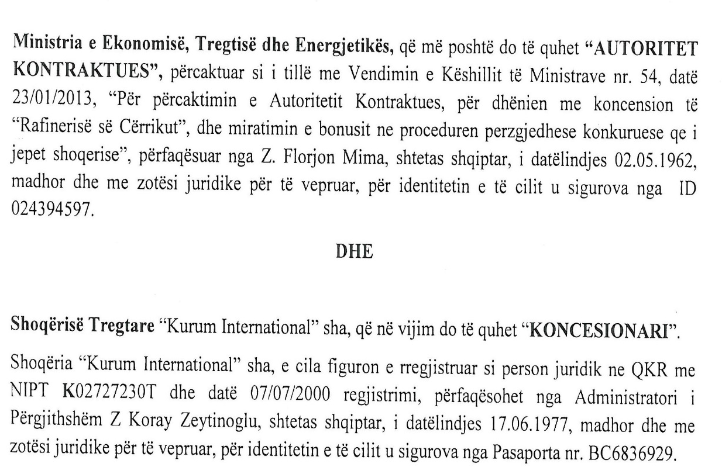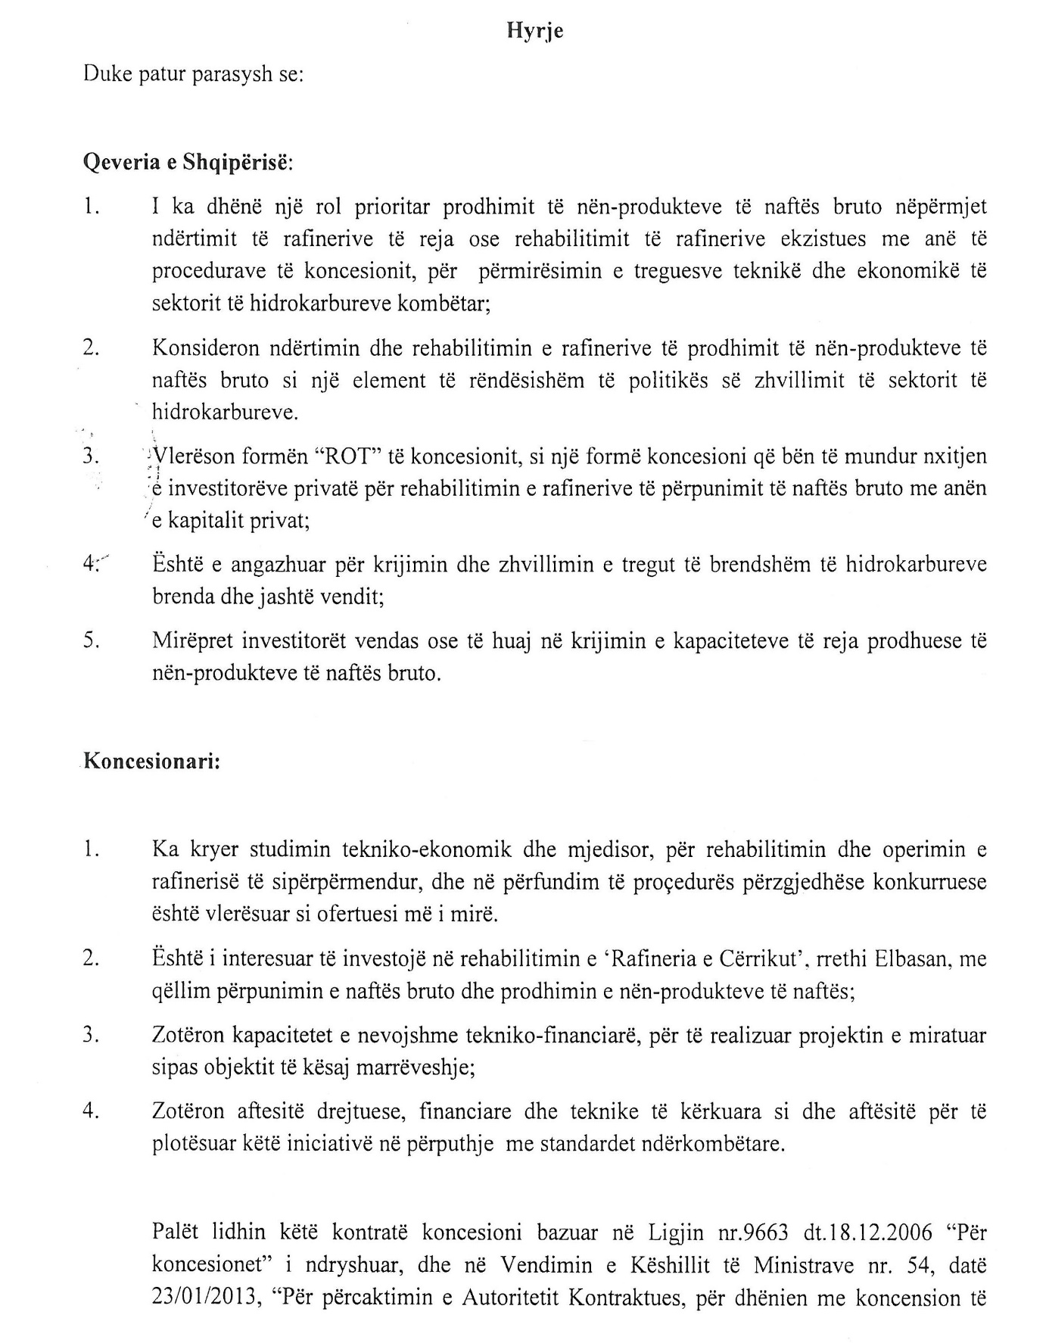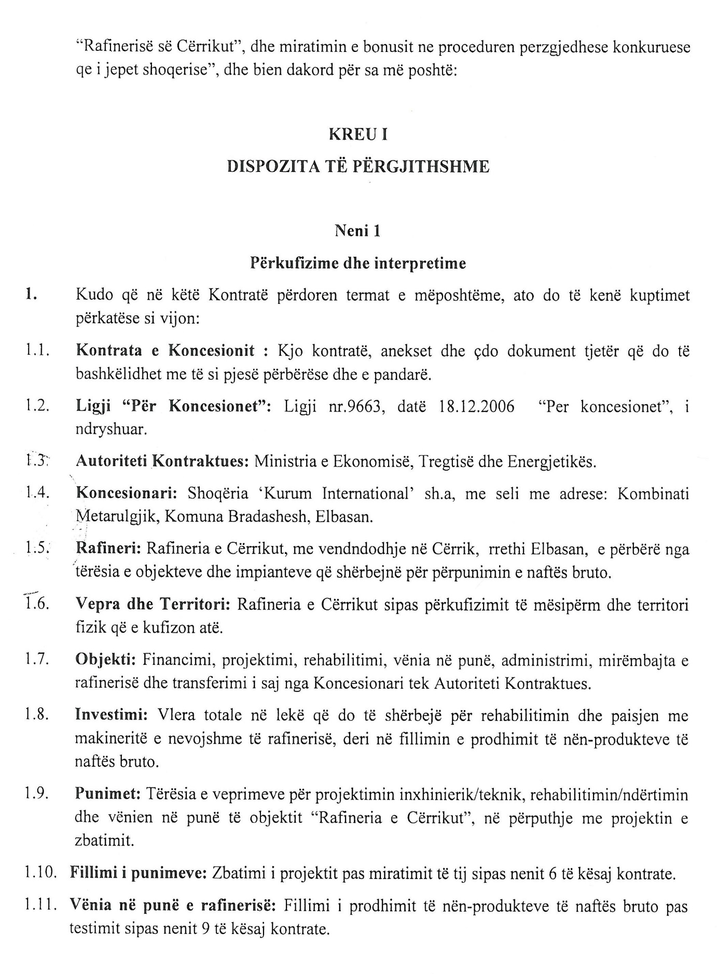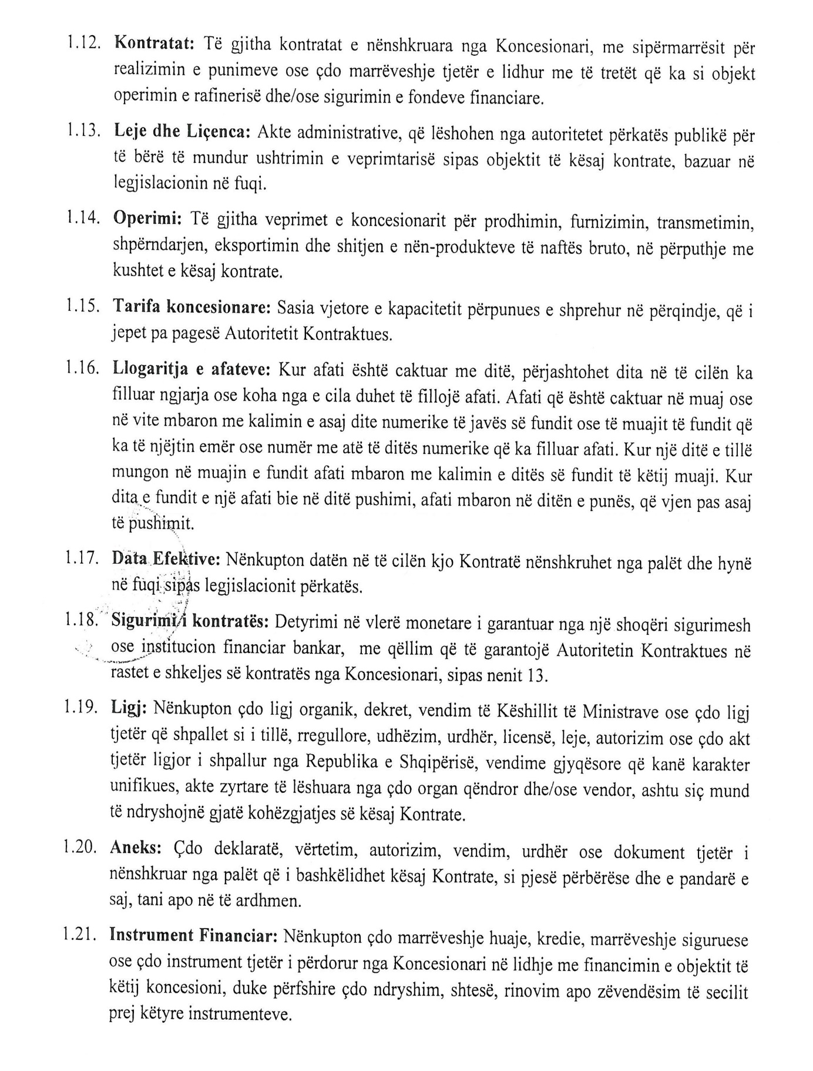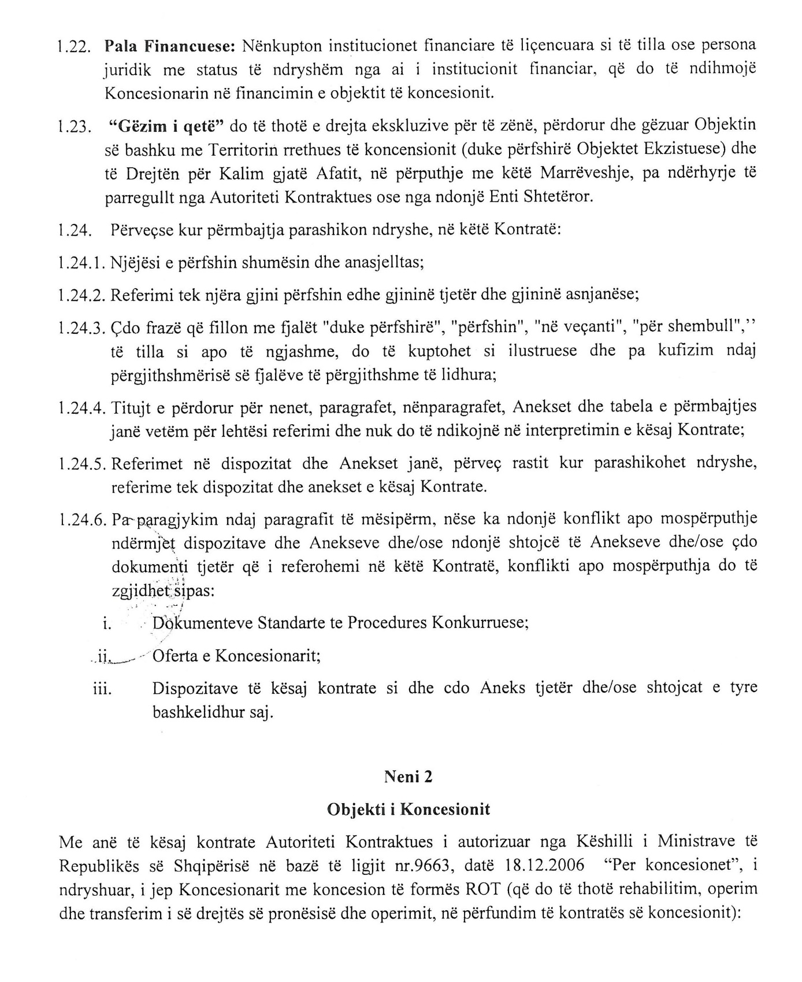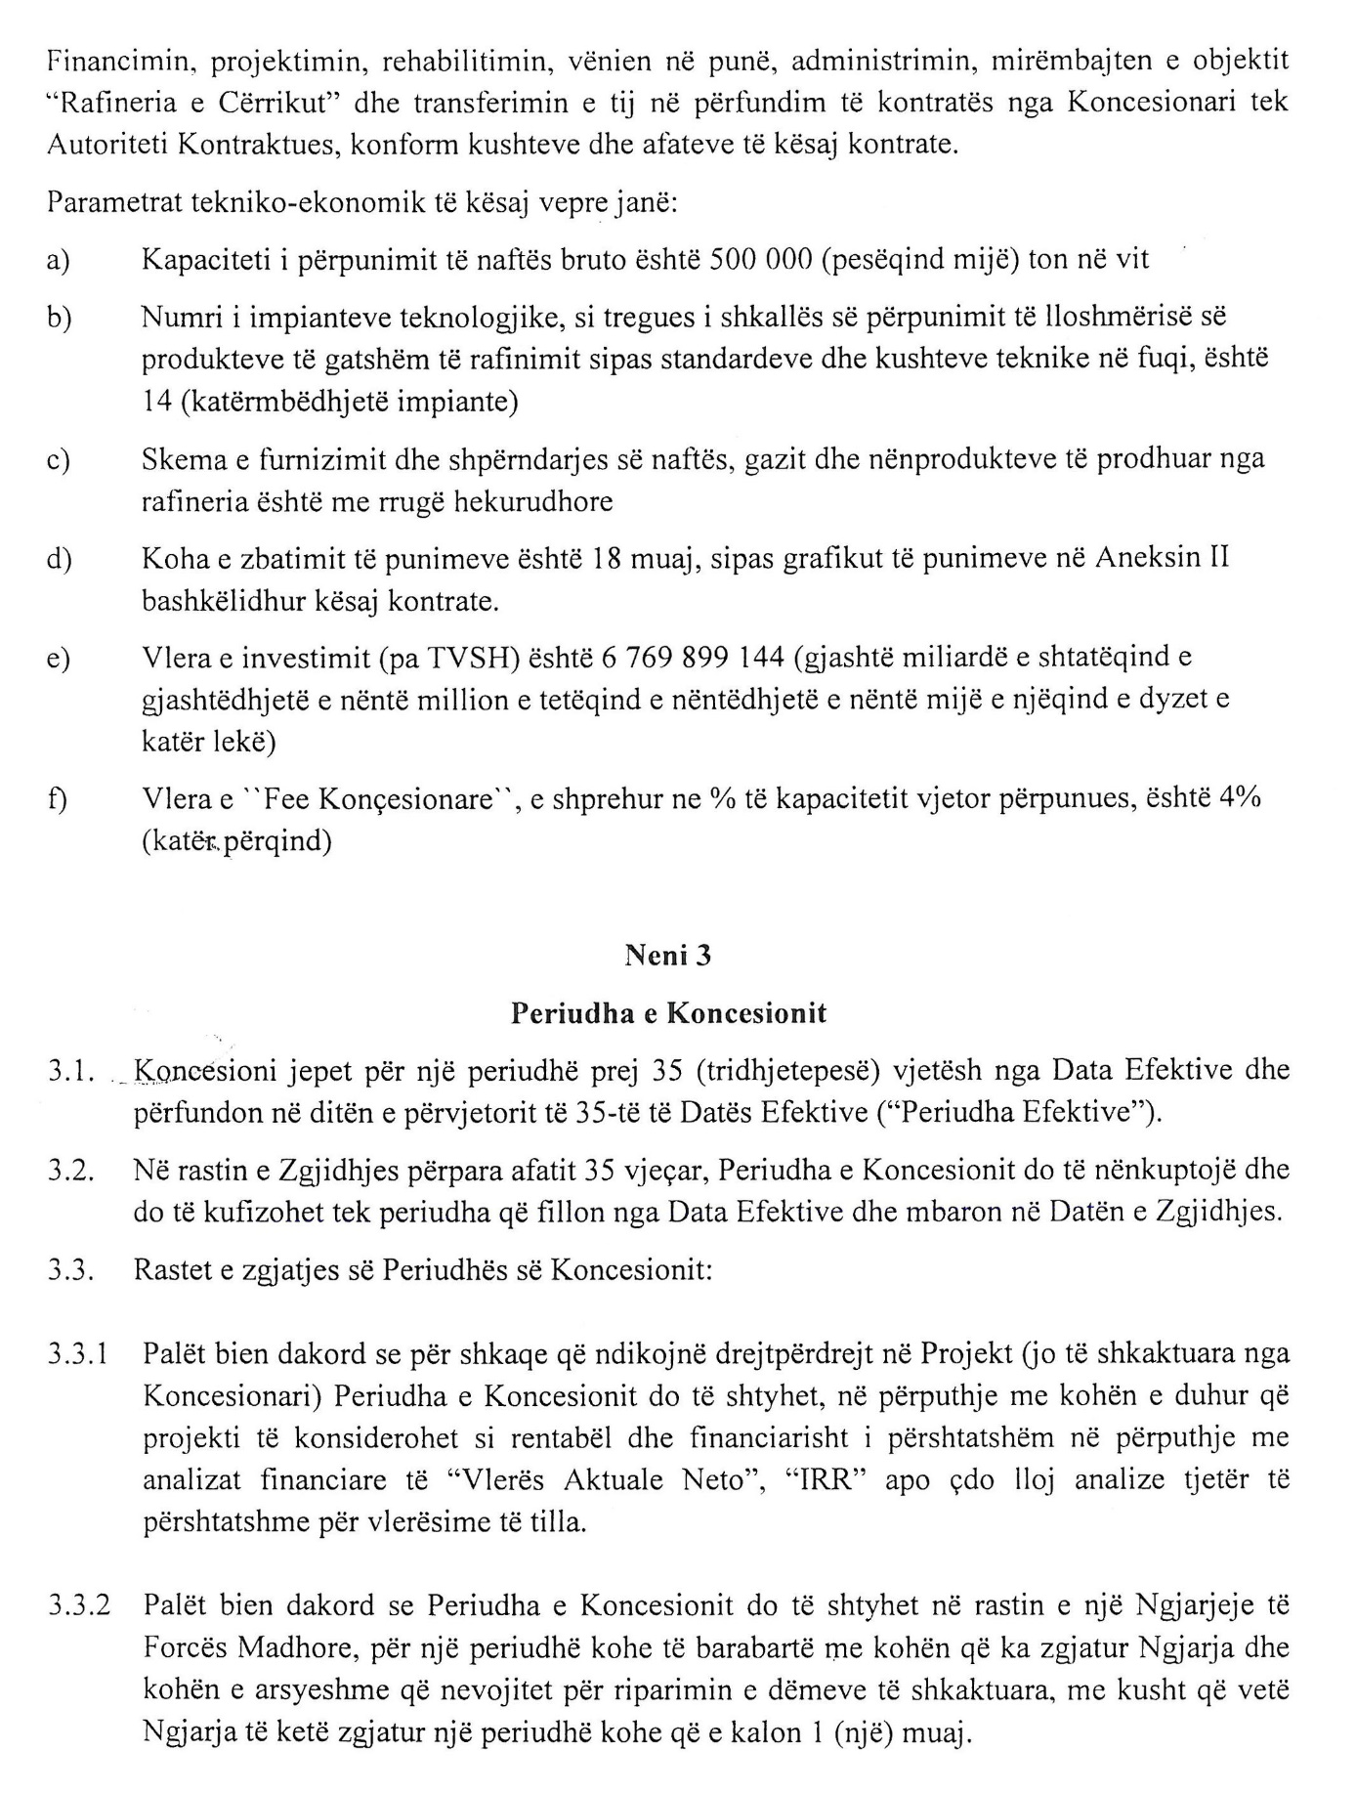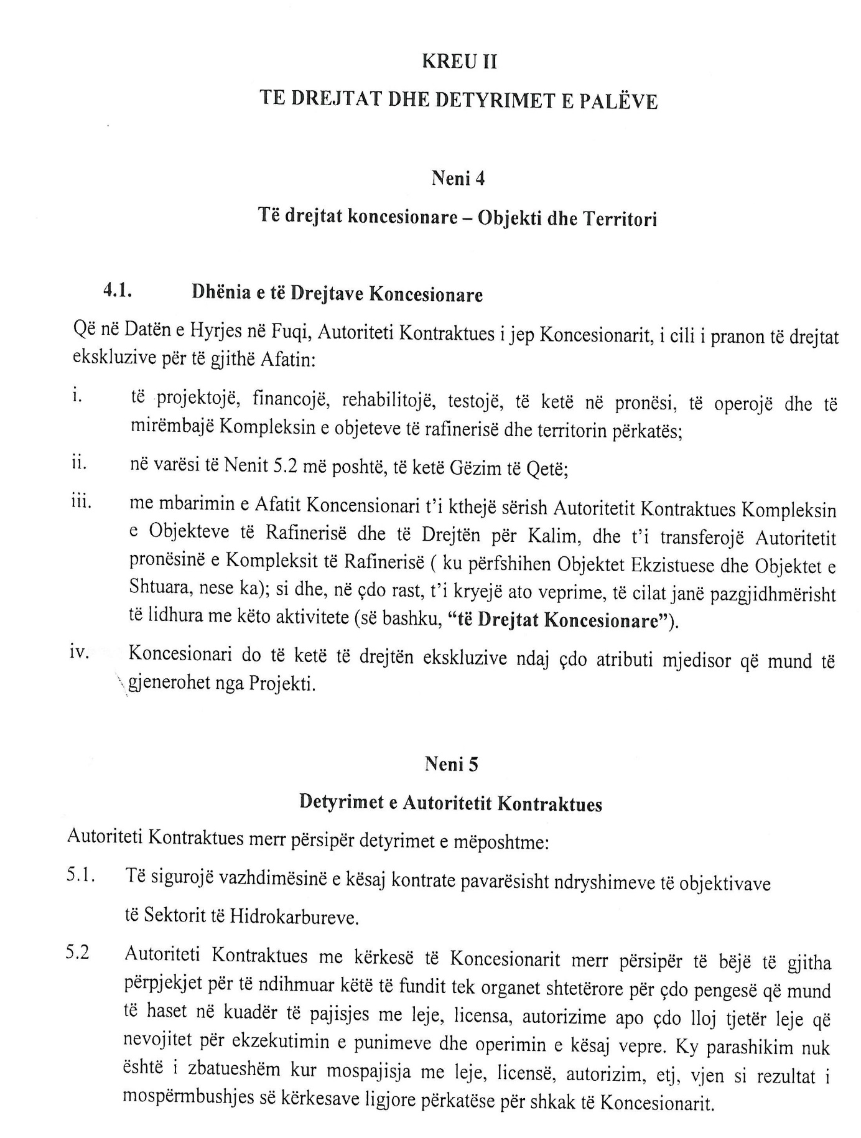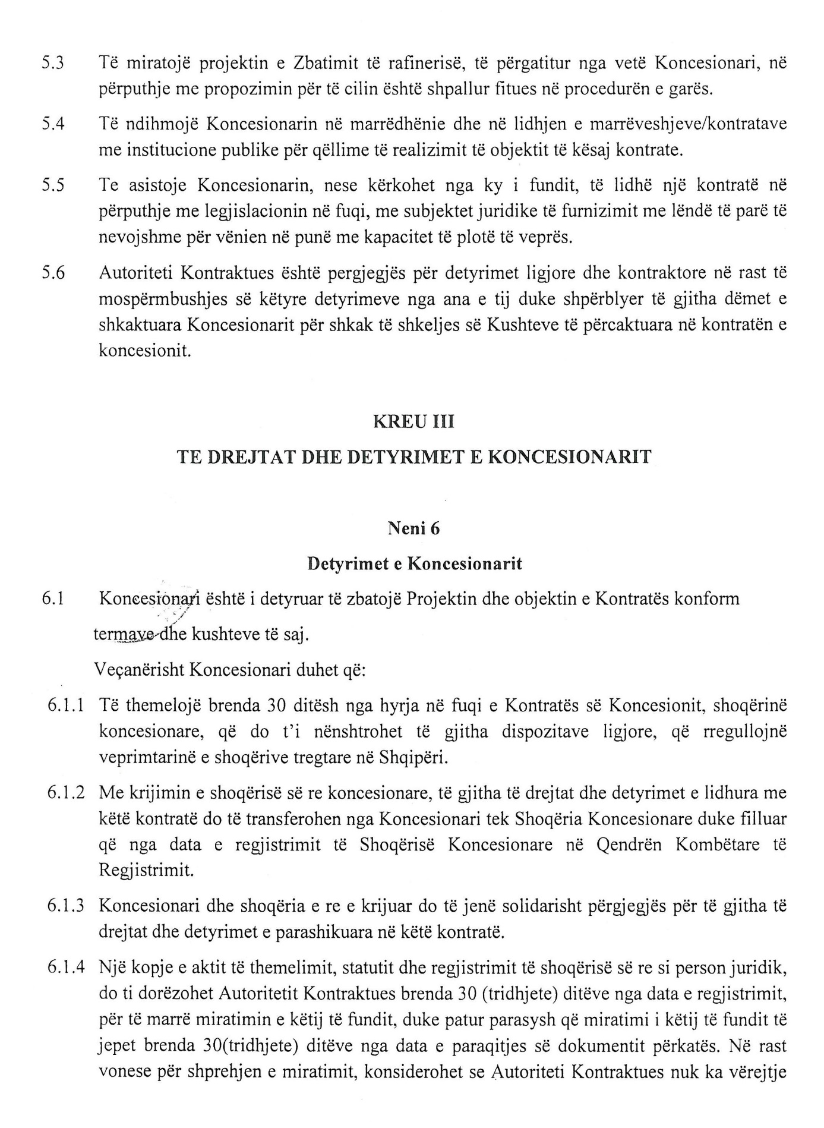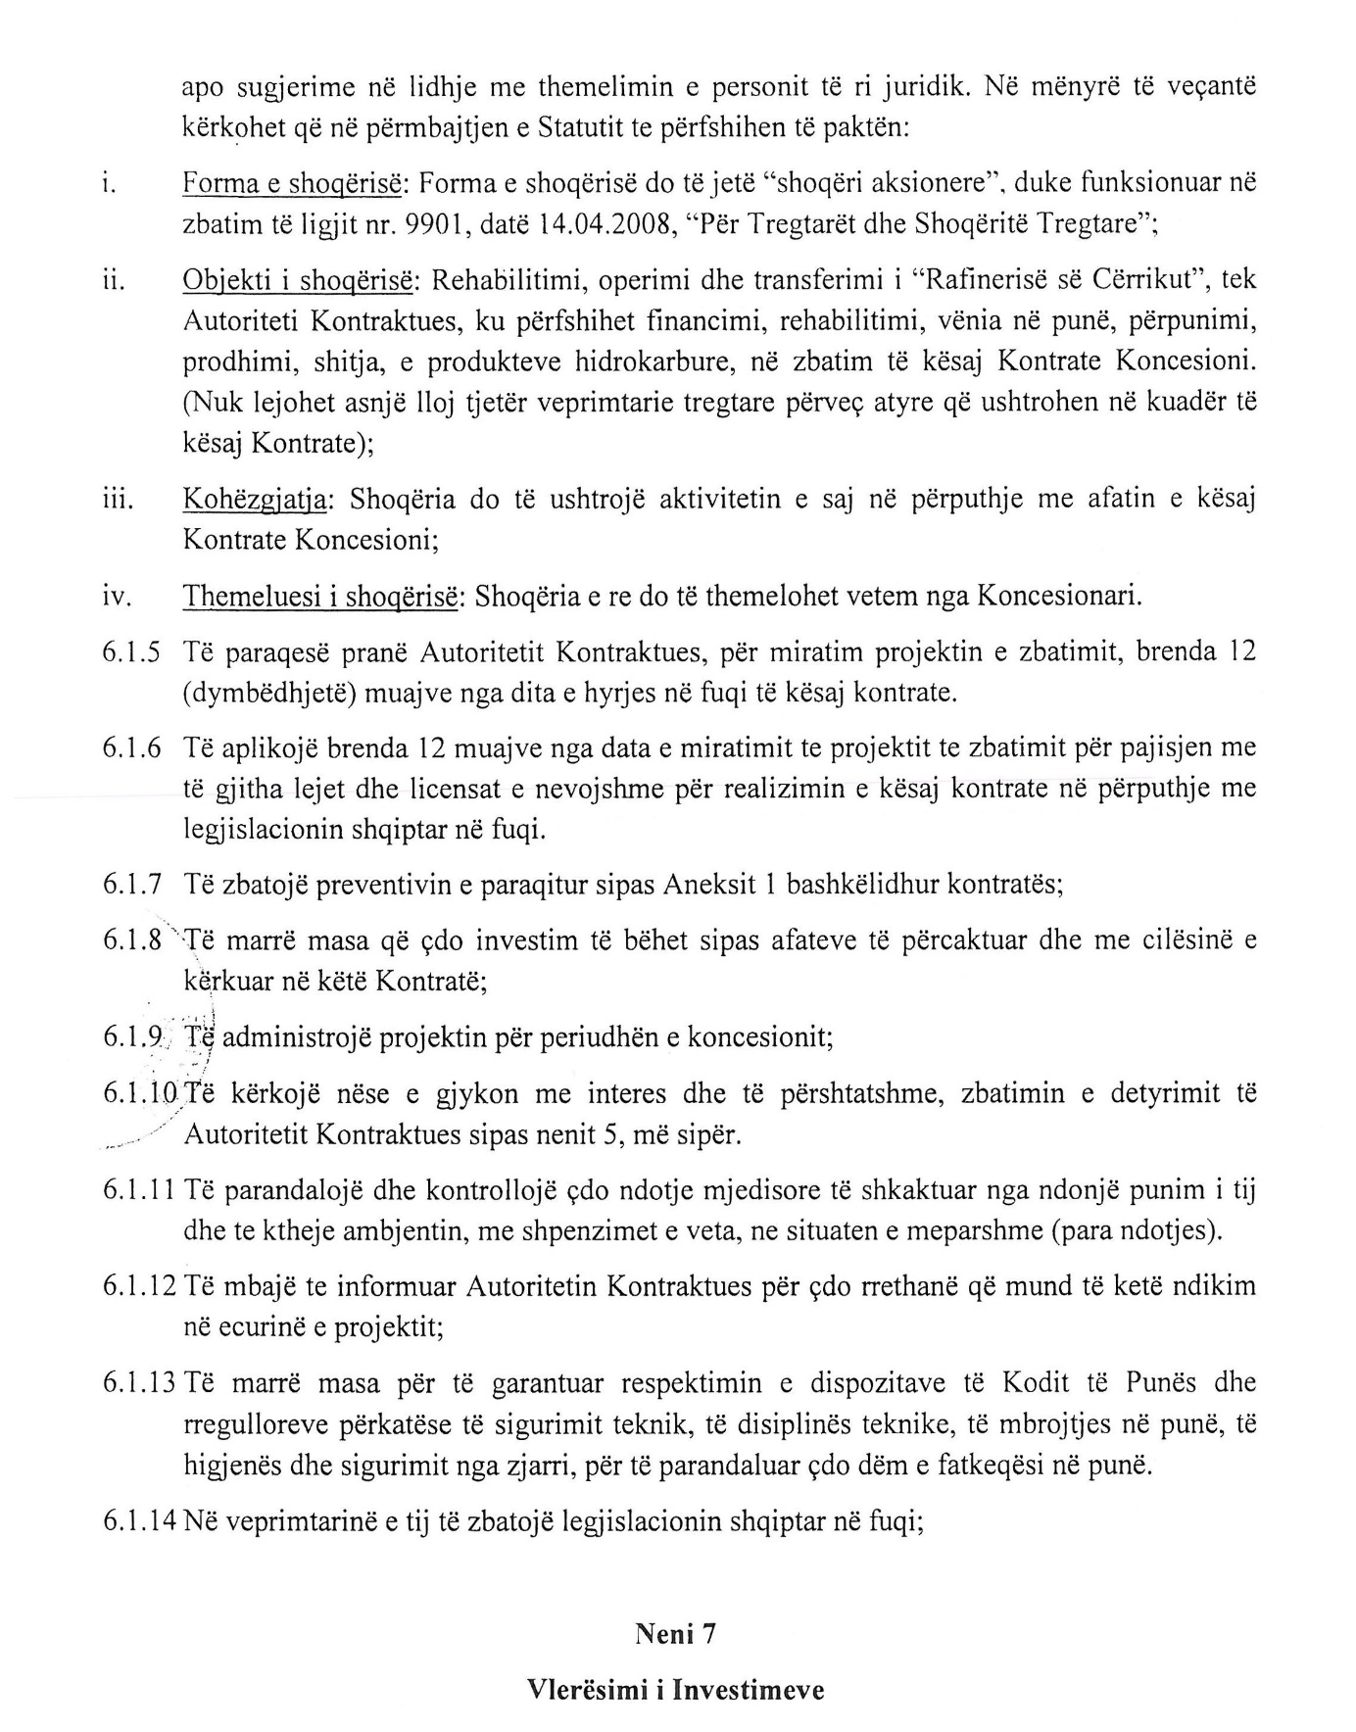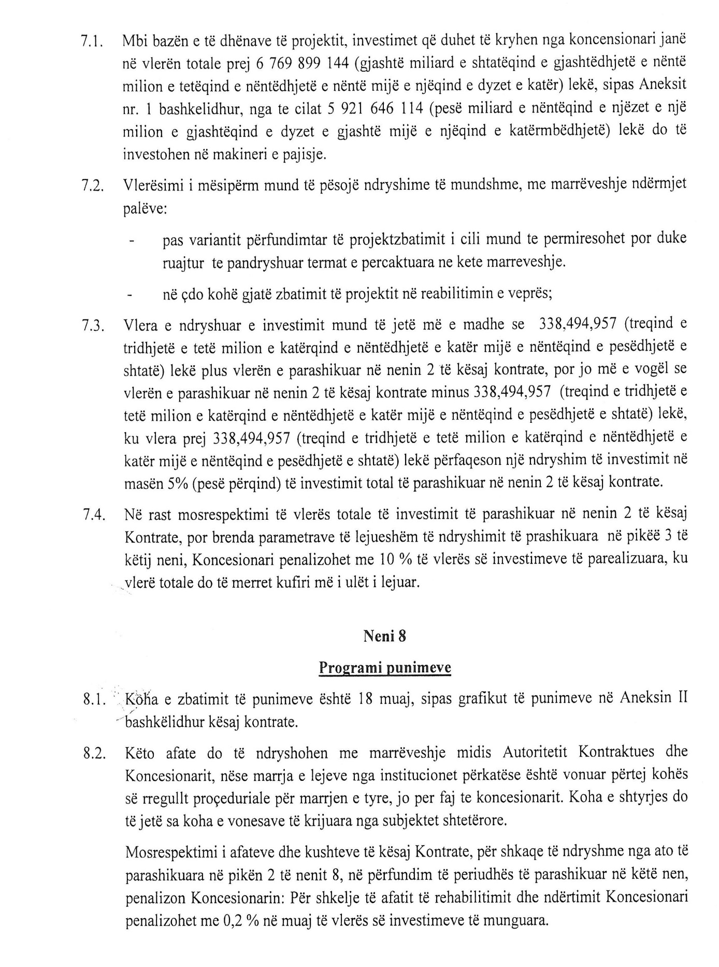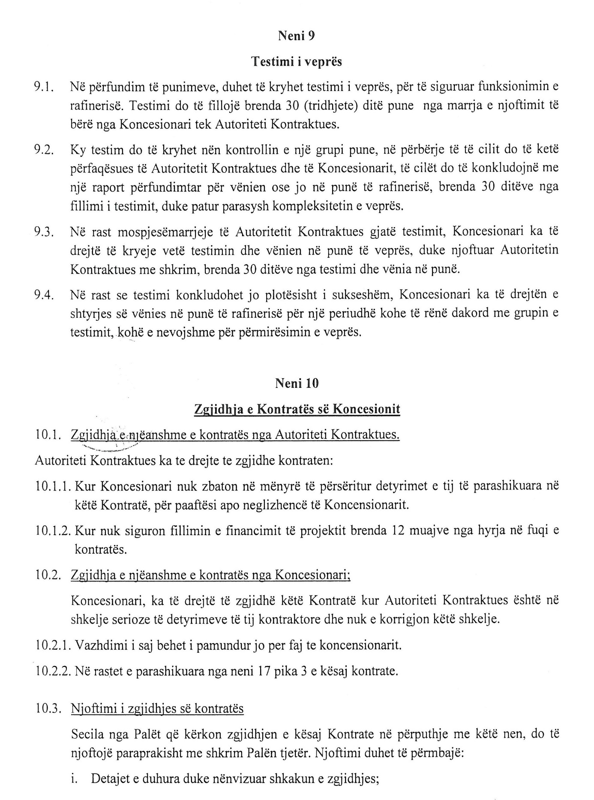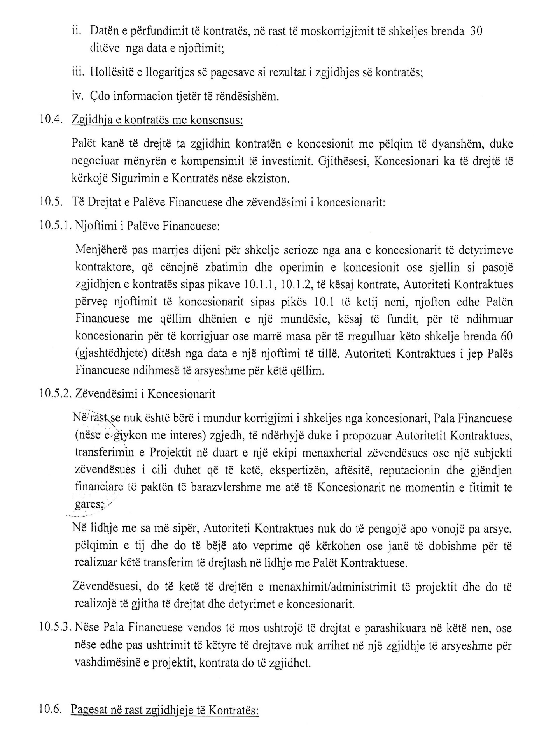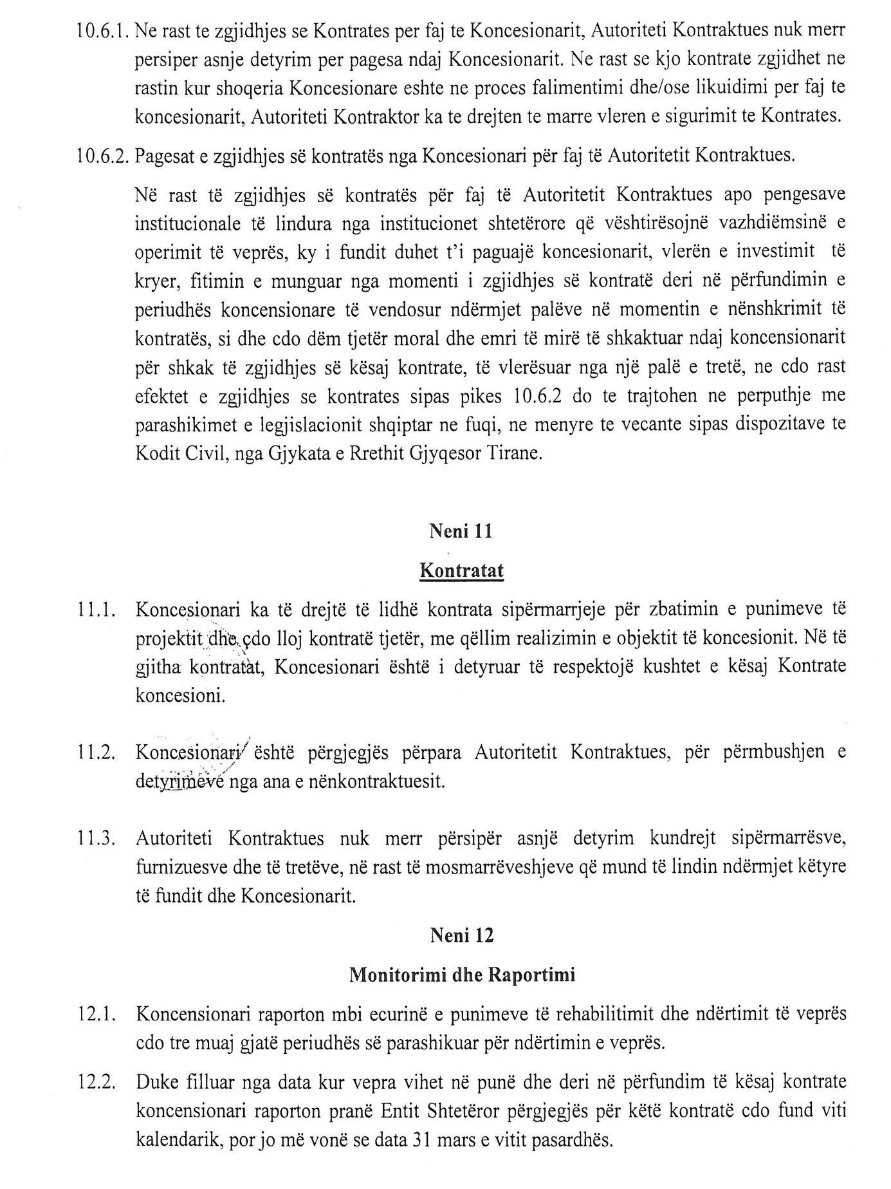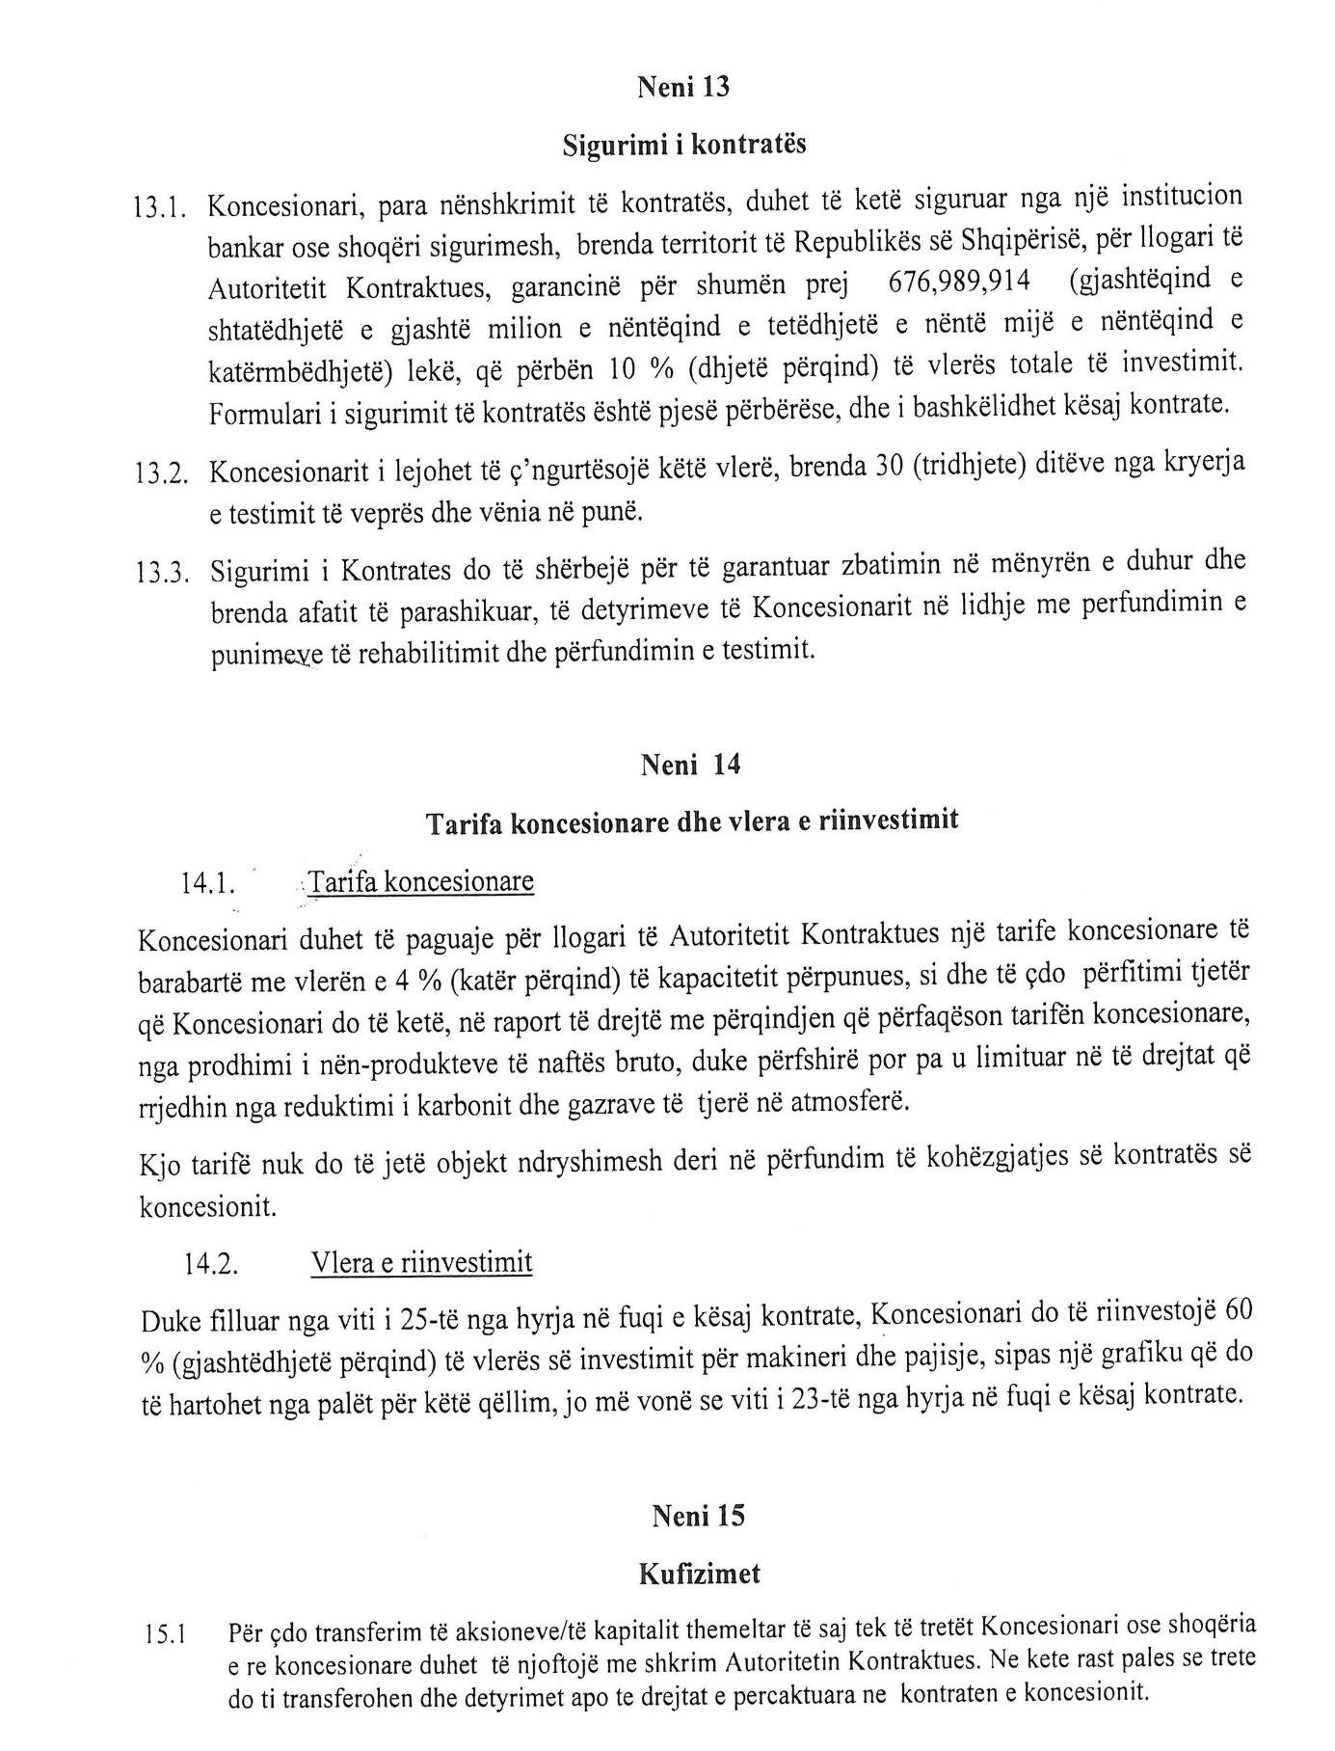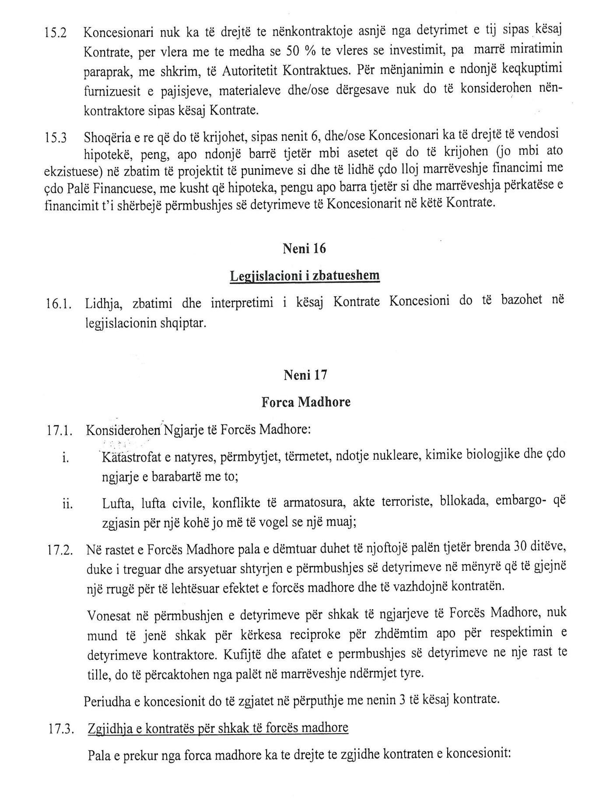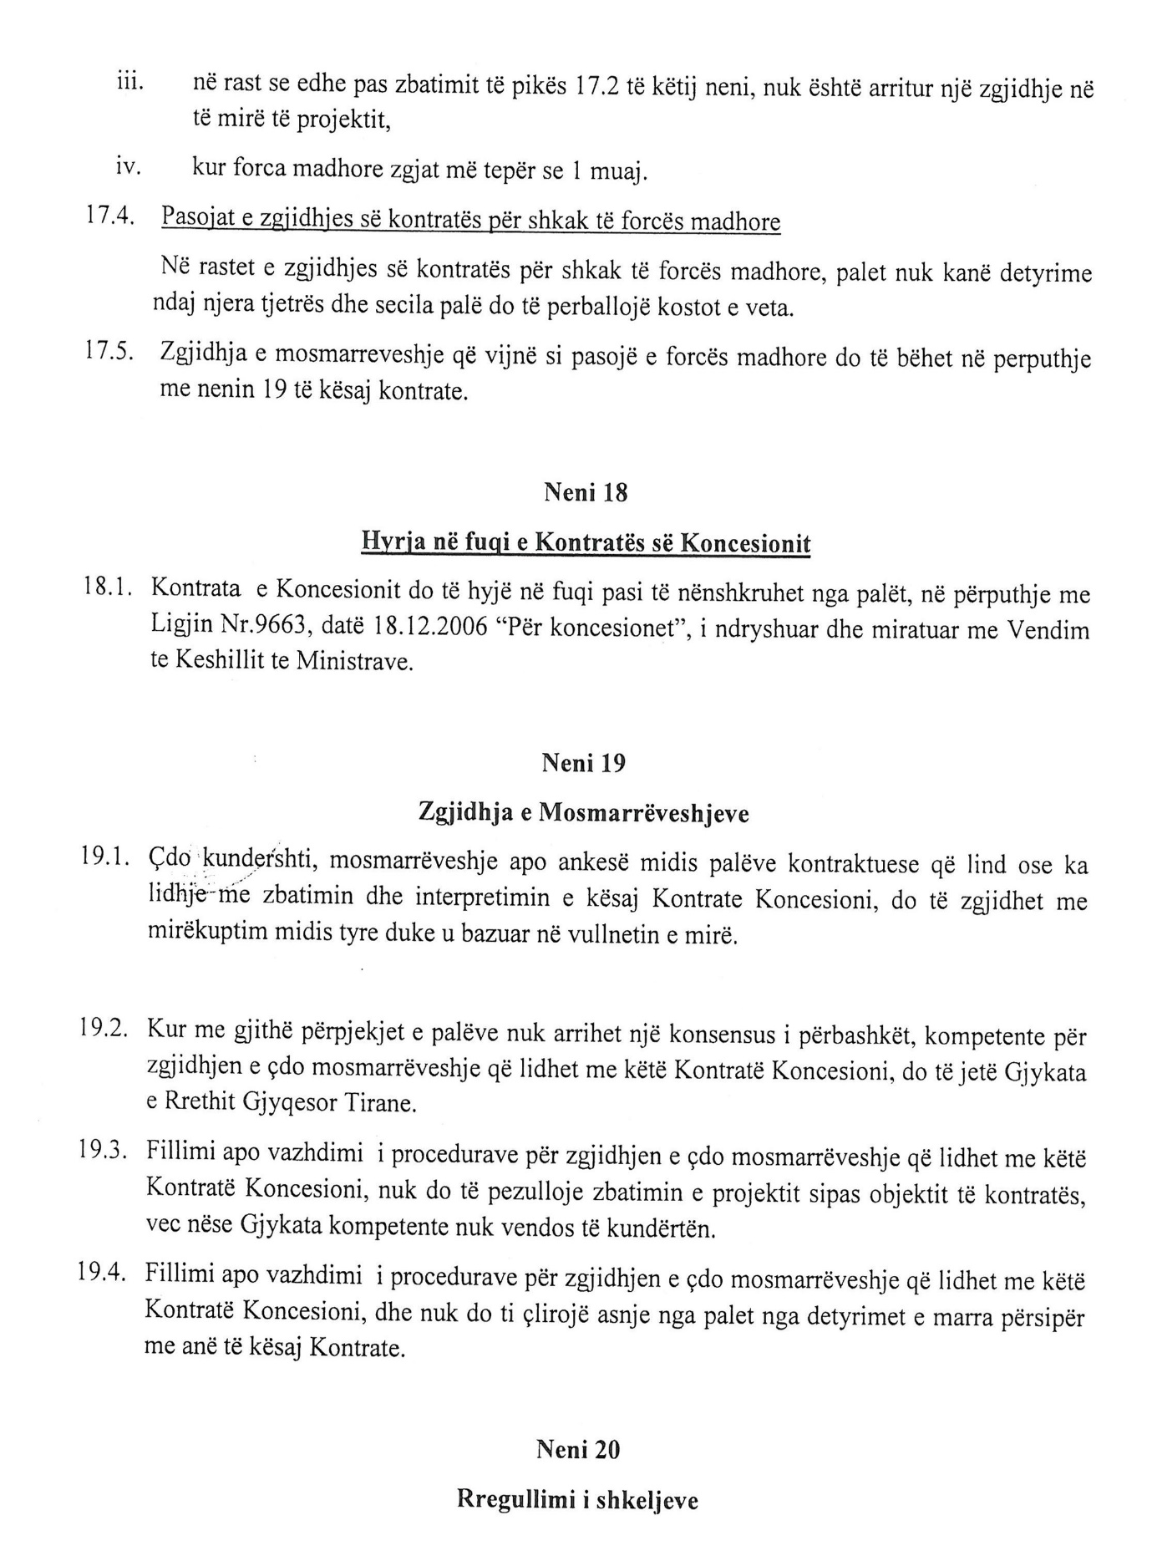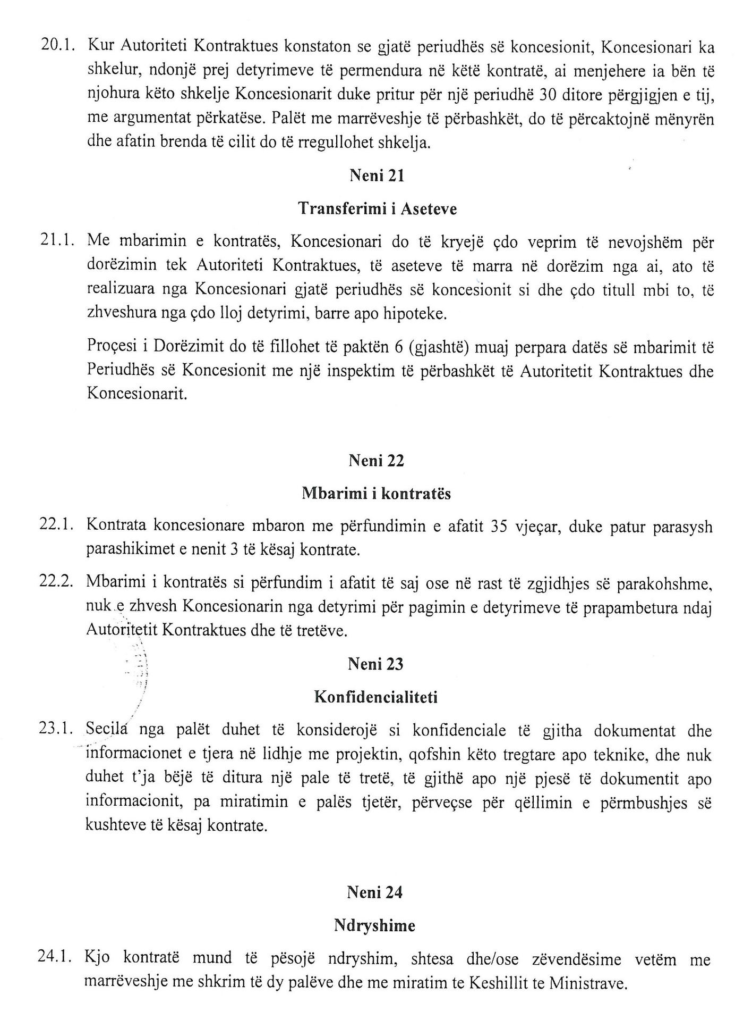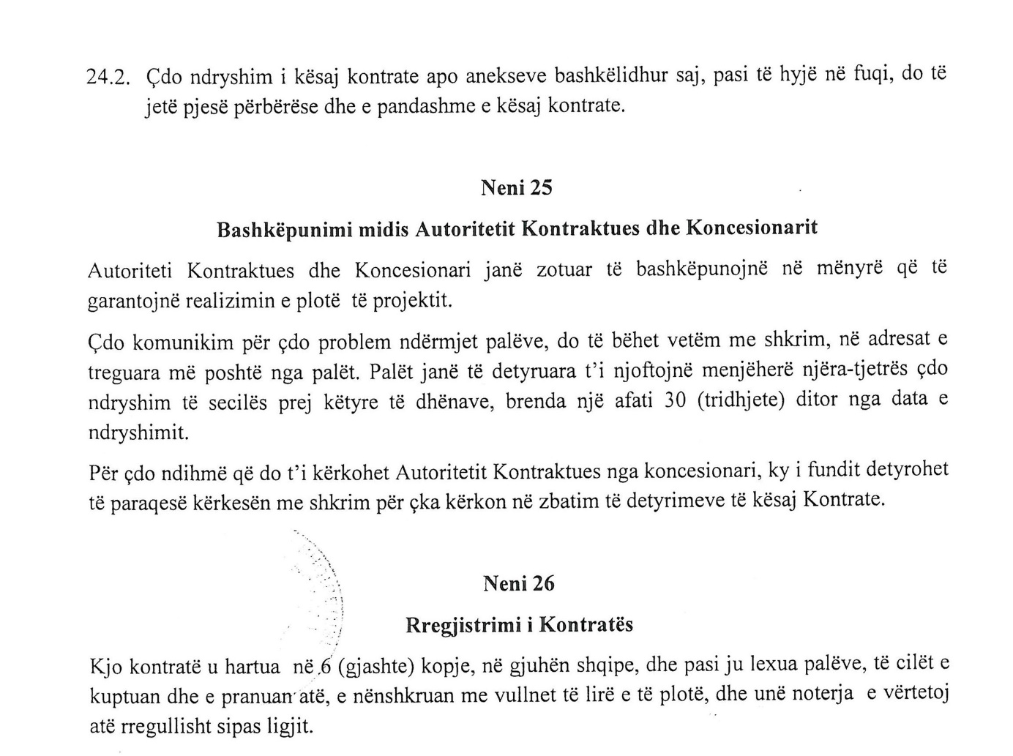
PALËT

AUTORITETI KONTARKTUES | KONCENSIONARI
MINISTRIA E EKONOMISË TREGTISË DHE ENERGJETIKËS | SHOQËRIA “KURUM INTERNACIONAL” SHA
Përfaqësuar nga: | Përfaqësuar nga:
Florjon Mima | Koray Zeytinoglu

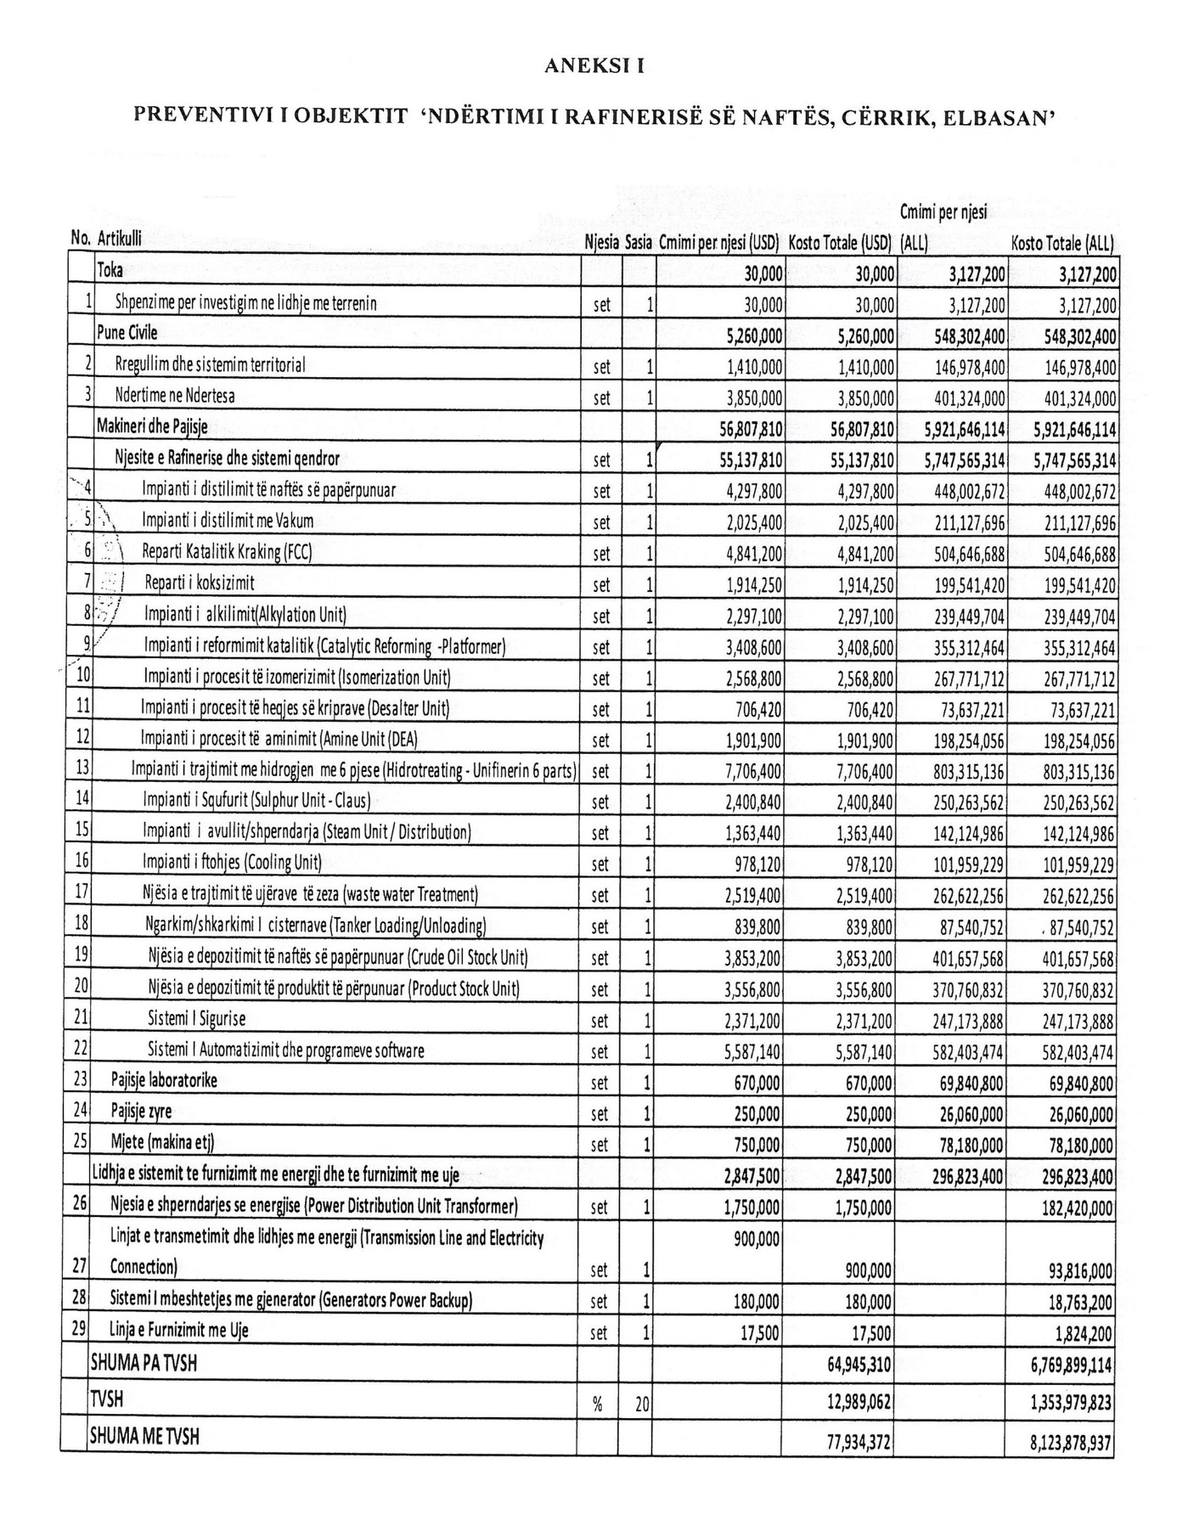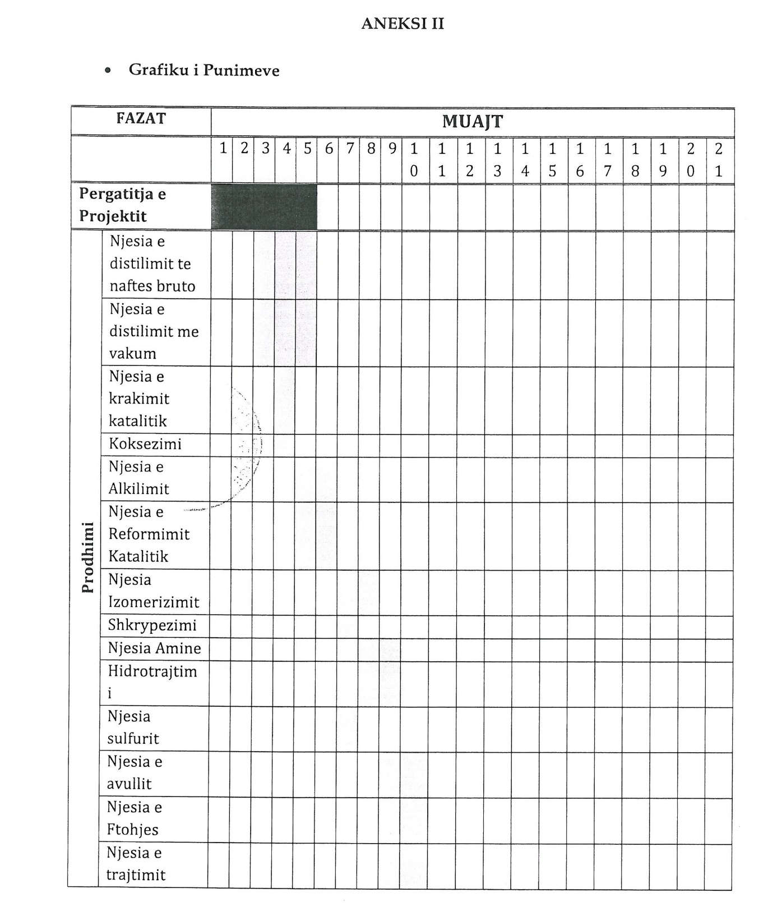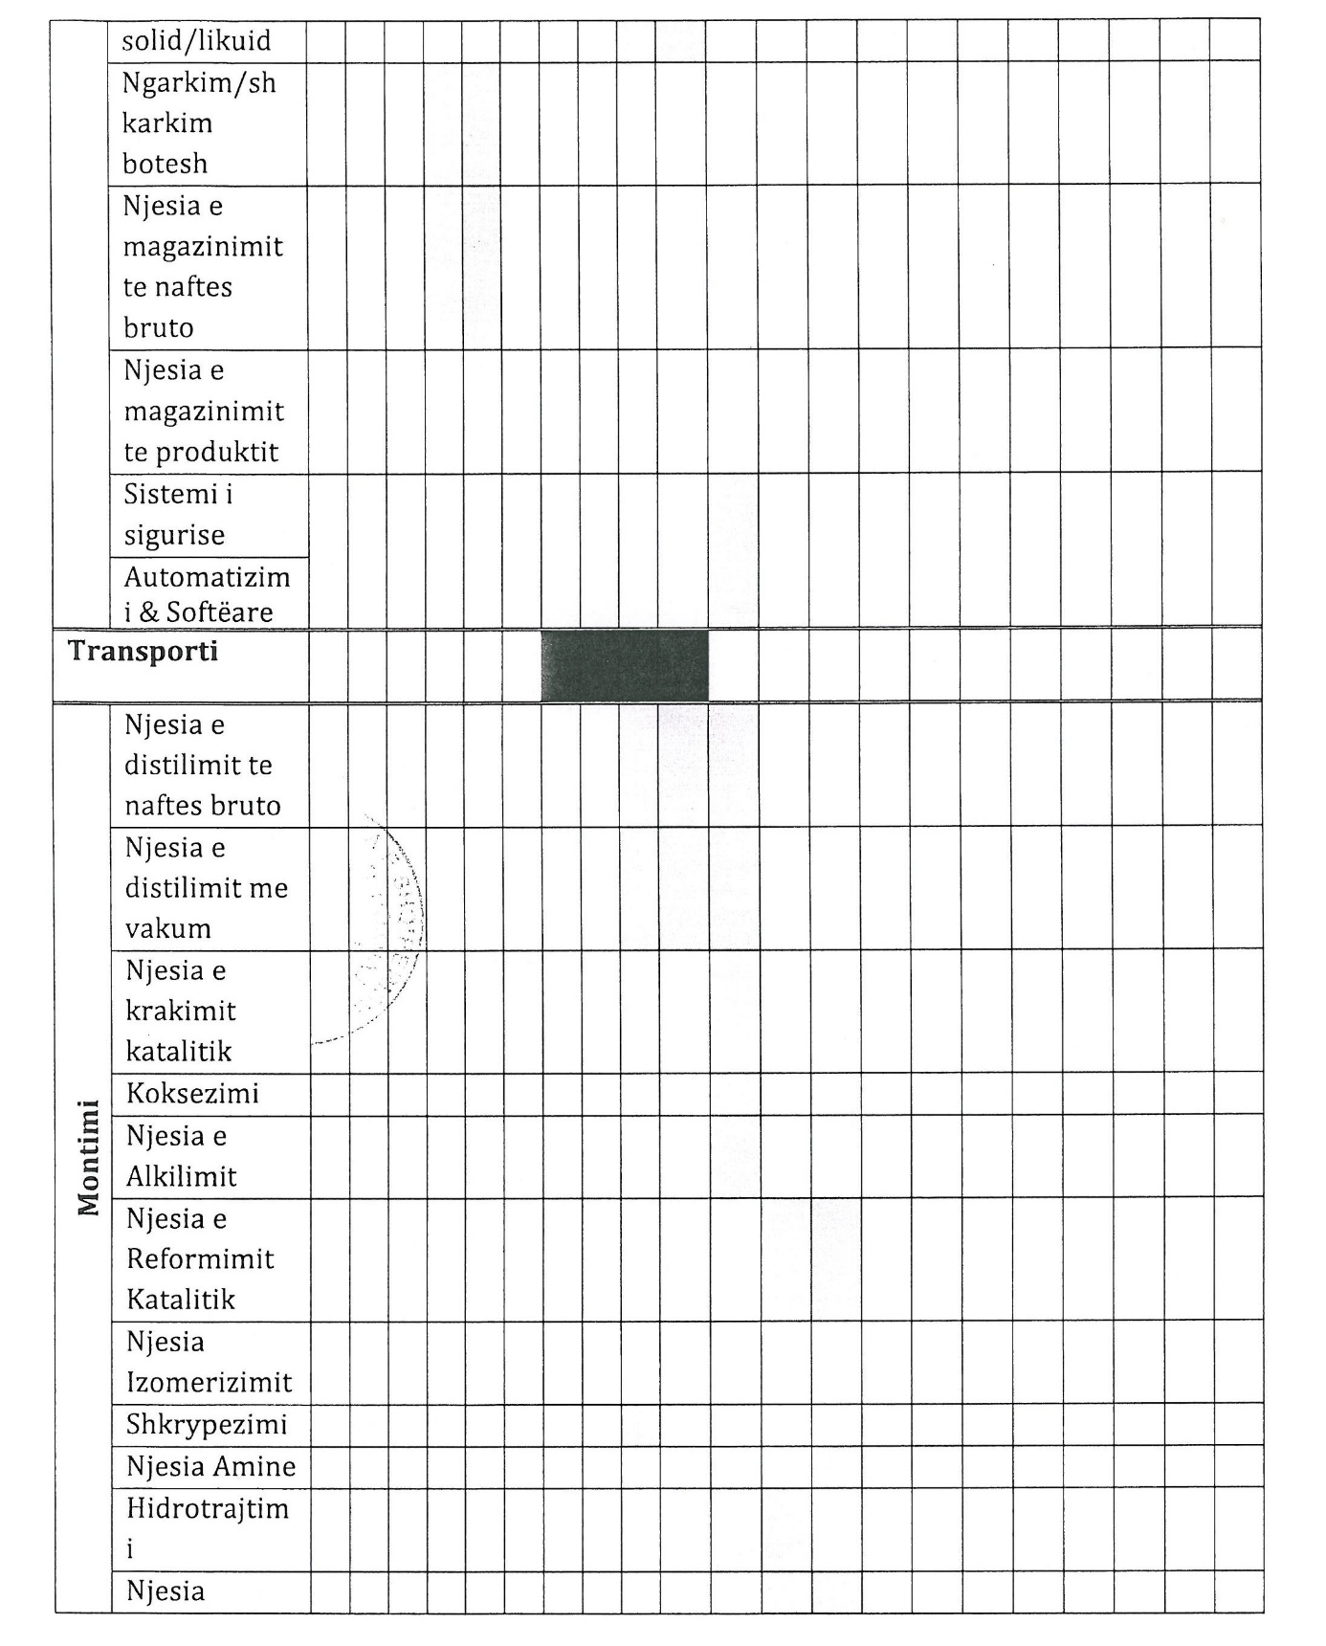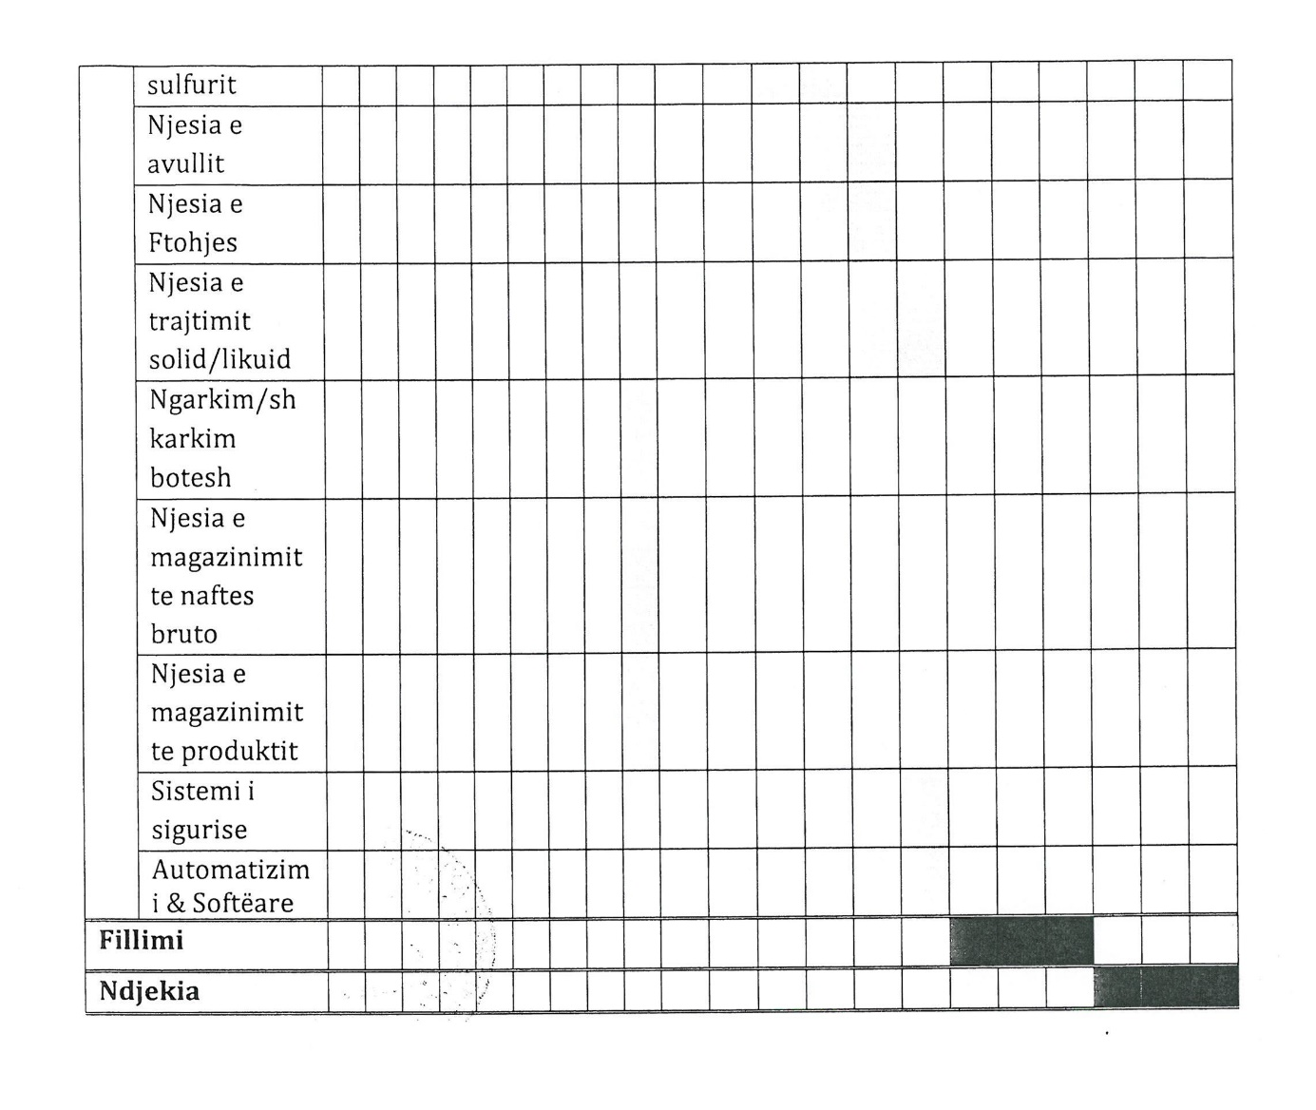

VENDIM

Nr. 614, datë 24.7.2013

PëR DHëNIE NDIHME FINANCIARE FAMILJES së Të NDJERIT SELMAN HAJREDIN LENA, ISH- PUNONJëS POLICIE, RëNë Në KRYE Të DETYRëS

Në mbështetje të nenit 100 të Kushtetutës, të ligjit nr. 9936, datë 26.6.2008 “Për menaxhimin e sistemit buxhetor në Republikën e Shqipërisë”, të ndryshuar, dhe të ligjit nr. 119/2012 “Për buxhetin e vitit 2013”, me propozimin e Ministrit të Brendshëm, Këshilli i Ministrave

VENDOSI:

1. Dhënien e ndihmës financiare prej 4 000 000 (katër milionë) lekësh familjes së të ndjerit Selman Hajredin Lena, ish-punonjës policie në Drejtorinë e Policisë së Qarkut Tiranë, i cili humbi jetën në krye të detyrës.
2. Ky fond të përballohet nga buxheti i vitit 2013, programi “Policia e Shtetit”, miratuar për Ministrinë e Brendshme.
3. Ngarkohen Ministria e Brendshme dhe Ministria e Financave për zbatimin e këtij vendimi.
Ky vendim hyn në fuqi menjëherë.

KRYEMINISTRI
Sali Berisha

VENDIM

Nr. 615, datë 24.7.2013

PëR MBULIMIN E SHPENZIMEVE Të KURIMIT Të INSPEKTOR PRENG LLESH LLESHAJ, I PLAGOSUR Në KRYE Të DETYRëS

Në mbështetje të nenit 100 të Kushtetutës, të ligjit nr. 9936, datë 26.6.2008 “Për menaxhimin e sistemit buxhetor në Republikën e Shqipërisë”, të ndryshuar, dhe të ligjit nr.119/2012 “Për buxhetin e vitit 2013”, me propozimin e Ministrit të Brendshëm, Këshilli i Ministrave

VENDOSI:

1. Mbulimin e shpenzimeve të kurimit të inspektor Preng Llesh Lleshaj, i plagosur në krye të detyrës, në masën 3 000 000 (tre milionë) lekë.
2. Ky fond të përballohet nga buxheti i vitit 2013, programi “Policia e Shtetit”, miratuar për Ministrinë e Brendshme.
3. Pagesa të bëhet kundrejt paraqitjes së faturave origjinale të institucionit shëndetësor të kurimit.
4. Ngarkohen Ministria e Brendshme dhe Ministria e Financave për zbatimin e këtij vendimi.
Ky vendim hyn në fuqi menjëherë.

KRYEMINISTRI
Sali Berisha

VENDIM

Nr. 616, datë 24.7.2013

PëR NJë SHTESë FONDI Në BUXHETIN E VITIT 2013, MIRATUAR PëR MINISTRINë E SHëNDETëSISë, PëR MBULIMIN E PJESSHëM Të SHPENZIMEVE Të MJEKIMIT Të Z. BESART MATAJ

Në mbështetje të nenit 100 të Kushtetutës, të neneve 5 e 45 të ligjit nr. 9936, datë 26.6.2008 “Për menaxhimin e sistemit buxhetor në Republikën e Shqipërisë” dhe të nenit 13 të ligjit nr. 119/2012, datë 17.12.2012 “Për buxhetin e vitit 2013”, me propozimin e Ministrit të Shëndetësisë, Këshilli i Ministrave

VENDOSI:

1. Ministrisë së Shëndetësisë, në buxhetin e miratuar për vitin 2013, zëri “Mallra dhe shërbime”, t’i shtohet fondi prej 3 300 000 (tre milionë e treqind mijë) lekësh, për mbulimin e pjesshëm të shpenzimeve të mjekimit të z. Besart Mataj.
2. Ky fond të përballohet nga fondi rezervë i Këshillit të Ministrave.
3. Pagesa të bëhet me paraqitjen e faturave origjinale të institucionit të kurimit.
4. Ngarkohen Ministria e Shëndetësisë dhe Ministria e Financave për zbatimin e këtij vendimi.
Ky vendim hyn në fuqi menjëherë.
KRYEMINISTRI
Sali Berisha

VENDIM

Nr. 617, datë 24.7.2013

PËR NJË NDRYSHIM NË VENDIMIN NR.997, DATË 10.12.2010 TË KËSHILLIT TË MINISTRAVE “PËR TRAJTIMIN FINANCIAR TË PUNONJËSVE QË DËRGOHEN ME SHËRBIM JASHTË QENDRËS SË PUNËS, BRENDA VENDIT”, TË NDRYSHUAR

Në mbështetje të nenit 100 të Kushtetutës, të nenit 16 të ligjit nr. 9936, datë 26.6.2008 “Për menaxhimin e sistemit buxhetor në Republikën e Shqipërisë”, dhe të nenit 10 të ligjit nr. 119/2012, “Për buxhetin e vitit 2013”, me propozimin e Ministrit të Financave, Këshilli i Ministrave

VENDOSI:

Pika I e vendimit nr. 997, datë 10.12.2010 të Këshillit të Ministrave, të ndryshuar, ndryshohet si më poshtë vijon:
“I. Punonjësit e njësive të qeverisjes së përgjithshme, të cilët gjatë ditëve zyrtare të punës shkojnë me shërbim jashtë qendrës së punës, brenda vendit, trajtohen financiarisht për përballimin e shpenzimeve të shërbimit. Përjashtimisht, për punonjësit operacionalë të Policisë së Shtetit, punonjësit e Gardës së Republikës dhe punonjësit e Shërbimit Informativ të Shtetit, dërgimi me shërbim jashtë qendrës së punës nuk kufizohet me ditët zyrtare të punës.”.
Ky vendim hyn në fuqi menjëherë dhe botohet në Fletoren Zyrtare.

KRYEMINISTRI
Sali Berisha

VENDIM

Nr. 618, datë 24.7.2013

PËR NJË NDRYSHIM NË VENDIMIN NR.455, DATË 18.7.2007 TË KËSHILLIT TË MINISTRAVE “PËR PAGAT DHE SHTESAT MBI PAGË TË PUNONJËSVE TË SHËRBIMIT PYJOR”, TË NDRYSHUAR

Në mbështetje të nenit 100 të Kushtetutës, të pikës 2 të nenit 4 të ligjit nr. 10 405, datë 24.3.2011 “Për kompetencat për caktimin e pagave dhe të shpërblimeve” dhe të ligjit nr. 119/2012 “Për buxhetin e vitit 2013”, me propozimin e Ministrit të Brendshëm dhe të Ministrit të Financave, Këshilli i Ministrave

VENDOSI:

1. Lidhja nr. 1 “Struktura dhe nivelet e pagave për punonjësit e Shërbimit Pyjor”, e përmendur në pikën 1 të vendimit nr. 455, datë 18.7.2007 të Këshillit të Ministrave, zëvendësohet me lidhjen me të njëjtin numër dhe titull, që i bashkëlidhet këtij vendimi dhe është pjesë përbërëse e tij.
2. Efektet financiare që rrjedhin nga zbatimi i këtij vendimi, të përballohen nga fondi rezervë i Këshillit të Ministrave për politikat për rritjen e pagave për vitin 2013.
3. Ngarkohen Ministria e Mjedisit, Pyjeve dhe Administrimit të Ujërave dhe Ministria e Financave për zbatimin e këtij vendimi.
Ky vendim hyn në fuqi pas botimit në Fletoren Zyrtare dhe i shtrin efektet nga data 1 gusht 2013.
KRYEMINISTRI
Sali Berisha

Lidhja nr.1

STRUKTURA DHE NIVELET E PAGAVE PËR PUNONJËSIT E SHËRBIMIT PYJOR

Nr. | Klasa | Paga bazë mujore në lekë
1. | I | 22000
2. | II | 22300
3. | III | 22500
4. | IV | 23000
5. | V | 23300
6. | VI | 23500
7. | VII | 24000
8. | VIII | 24300
9. | IX | 24500
10. | X | 25000
11. | XI | 26600
12. | XII | 27200
13. | XIII | 27700
14. | XIV | 28700
15. | XV | 30900
16. | XVI | 31900
17. | XVII | 33700
18. | XVIII | 34800
19. | XIX | 35300
20. | XX | 36300
21. | XXI | 38000
22. | XXII | 39000
23. | XXIII | 41200

VENDIM

Nr. 619, datë 24.7.2013

PËR NJË NDRYSHIM NË VENDIMIN NR. 438, DATË 13.7.2007 TË KËSHILLIT TË MINISTRAVE “PËR PAGAT E PUNONJËSVE TË POLICISË SË MBROJTJES NGA ZJARRI DHE SHPËTIMIT”, TË NDRYSHUAR

Në mbështetje të nenit 100 të Kushtetutës, të nenit 35 të ligjit nr. 8766, datë 5.4.2001 “Për mbrojtjen nga zjarri dhe shpëtimin”, të nenit 4/2 të ligjit nr. 10 405, datë 24.3.2011 “Për kompetencat për caktimin e pagave dhe të shpërblimeve” dhe të ligjit nr. 119/2012, datë 17.12.2012 “Për buxhetin e vitit 2013”, me propozimin e Ministrit të Brendshëm dhe të Ministrit të Financave, Këshilli i Ministrave

VENDOSI:

1. Lidhja nr. 1 “Struktura dhe nivelet e pagave për punonjësit e Policisë së Mbrojtjes nga Zjarri dhe Shpëtimit”, e përmendur në pikën 1 të vendimit nr. 438, datë 13.7.2007 të Këshillit të Ministrave, zëvendësohet me lidhjen me të njëjtin numër dhe titull, që i bashkëlidhet këtij vendimi dhe është pjesë përbërëse e tij.
2. Efektet financiare, për paga e sigurime shoqërore, që rrjedhin nga zbatimi i këtij vendimi, të përballohen nga fondi për politikat e pagave për vitin 2013.
3. Ngarkohen Ministria e Brendshme dhe Ministria e Financave për zbatimin e këtij vendimi.
Ky vendim hyn në fuqi pas botimit në Fletoren Zyrtare dhe i shtrin efektet financiare nga data 1 gusht 2013.

KRYEMINISTRI
Sali Berisha

Lidhja nr. 1
STRUKTURA DHE NIVELET E PAGAVE PËR PUNONJËSIT E POLICISË SË MBROJTJES NGA ZJARRI DHE SHPËTIMIT

Roli | Grada | Paga bazë për gradë | Shtesa për natyrë të veçantë pune e shërbimi
1 | 2 | 3 | 4
Bazë | Agjent | 38000 | 7000
 | Agjent I | 41400 | 7000
 | Asistent | 44000 | 8000
 | Asistent I | 46000 | 8000
 | Kryeasistent | 48000 | 8000
I mesëm | Nëninspektor | 52500 | 6000
 | Inspektor | 56000 | 6000
 | Kryeinspektor | 65000 | 6000
I lartë | Nënkomisar | 74000 | 6000
 | Komisar | 85000 | 6000
 | Kryekomisar | 97000 | 6000
Madhor | Drejtues | 108000
 | Drejtues I | 118000

